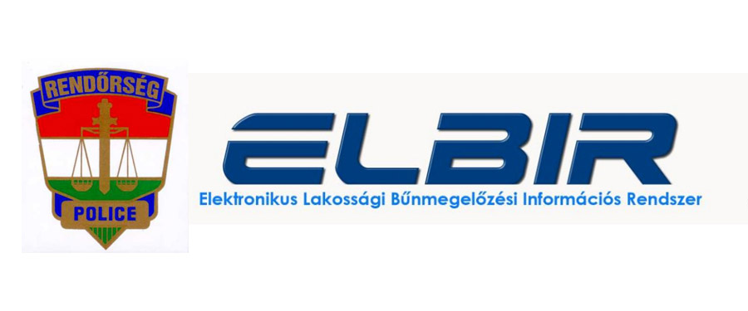
2022. JÚLIUS HAVI HÍRLEVÉL

Szabolcs-Szatmár-Bereg megyében a nyári idegenforgalmi idény legfontosabb rendőri feladata a turistaforgalom szempontjából kiemelkedő jelentőségű térségek, helységek közbiztonságának, közrendjének megszilárdítása, a bűncselekmények és szabálysértések megelőzése, valamint az idegenforgalom zavartalanságának és az üdülővendégek nyugalmának biztosítása.

A 2022-es év nyári turisztikai idényre vonatkozó koncepciója alapján a rendőrség többek között a belföldi- és idegenforgalmi szempontból frekventált területeken idegen nyelvet is beszélő járőrök, illetve a rendőrségen a közösségi szolgálatát töltő diákok részvételével állandó és látható rendőri jelenlétet biztosít. Ilyen területek a megyében elsősorban:
Nyíregyháza-Sóstó,
Leveleki Vizisíközpont,
Tisza strand Rakamaz területén,
Harangodi Szabadidő Centrum,
Kisvárda Várszínház,
Aquacinema termálfürdő,
Dombrád Tiszaparti kemping,
Gergelyiugornyai- és Jánd Tiszapart,
Nyírbátor strandfürdő,
Máriapócs Kegyhely,
Rabócsi Ring,
Tiszabecs szabadtéri strand,
Túristvándi Vizimalom és környéke,
Tivadar Tiszapart,
Csenger Szamos part,
Mátészalka Uszoda
Vaja Vármúzeum,
Nagyecsed és Tuzsér Lónyay kastély,
Tisza part,
Tiszavasvári üdülőtelep.

A nyári időszakban fokozott és összehangolt bűnügyi, ifjúságvédelmi, közrendvédelmi, közlekedésbiztonsági, ellenőrzéseket hajt végre a rendőrség, továbbá bűn- és baleset-megelőzési tájékoztatókat, szóróanyagokat juttatja el strandokra, bevásárlóközpontokba, parkolóba. A bűnmegelőzés érdekében a rendőrkapitányságok kapcsolatot tartanak a területileg illetékes szállóhelyekkel.

A turisztikai szempontból kiemelkedő forgalommal rendelkező, fokozottan veszélyes útszakaszokon, a frekventált hétvégi időszakokban folyamatos rendőri jelenlétet biztosít, figyelemmel kíséri a forgalom alakulását, szükség esetén forgalomirányítási feladatokat hajt végre.
A Nyíregyházi és Vásárosnaményi Rendőrkapitányságok illetékességi területén a bűnmegelőzési szakemberek munkáját segítik a Tourist Police programban részvevő diákok is.

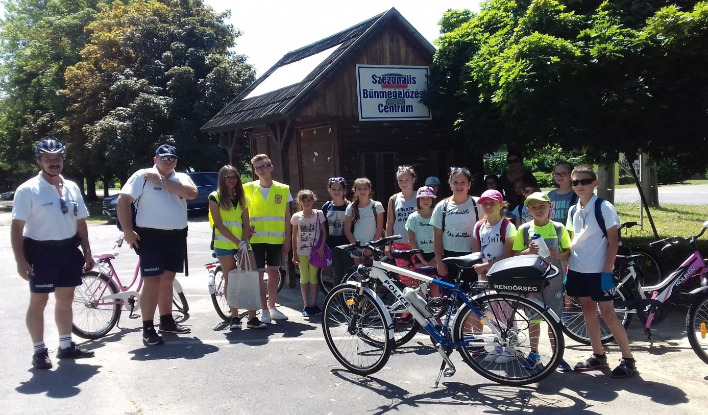

Ha bűncselekmény áldozatává válik, azonnal értesítse a rendőrséget a 112-es segélyhívó számon!

